新闻稿

上海，2019年11月14日

瑞士十家领先金融科技初创企业亮相香港、深圳路演，展现金融科技的卓越进展

上海，2019年11月14日 – 由Venturelab和瑞士科技文化中心共同举办的2019 Venture Leaders Fintech为期六天的路演活动于11月3日至9日举行。参与路演活动的十家瑞士领先金融科技初创企业由专业投资者和专家组成的评审团从近60个申请中选出。初创企业还参加了亚洲的国际金融科技盛会2019香港金融科技周，以及指导研讨会、投资者会议、初创企业项目展示并参观了香港和深圳的行业企业。

今年是Venture Leaders Fintech第一次在香港举行，瑞士科技文化中心和Venturelab率领瑞士初创企业来到珠江三角洲进行为期六天的路演。此次路演行程紧凑，初创企业在12个不同的场合展示他们的项目，包括两个旗舰活动：在维多利亚港湾的红帆船上的Sailboat Pitch Cruise，以及在位于国际商务中心100层的Fintech Sky Pitching。初创企业在路演过程获得了曝光和对本地生态系统的洞察，同时他们还获得指导机会，与投资者建立联系并从行业专家及相关方那里获得独到见解，包括CIGP、Eureka Nova、GP Bullhound、何韦律师行（Howse Williams）、汇丰银行、香港投资推广署(InvestHK)、渣打银行宣布旗下渣打创投(SC Ventures)、Oriente、瑞银和WeLab。

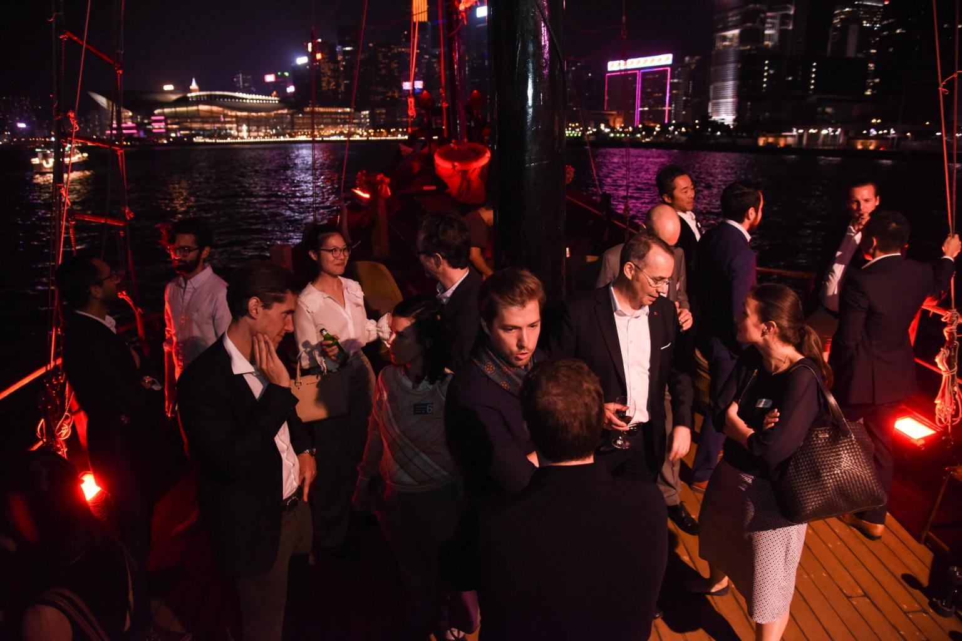

Venture Leader Fintech Pitch Cruise

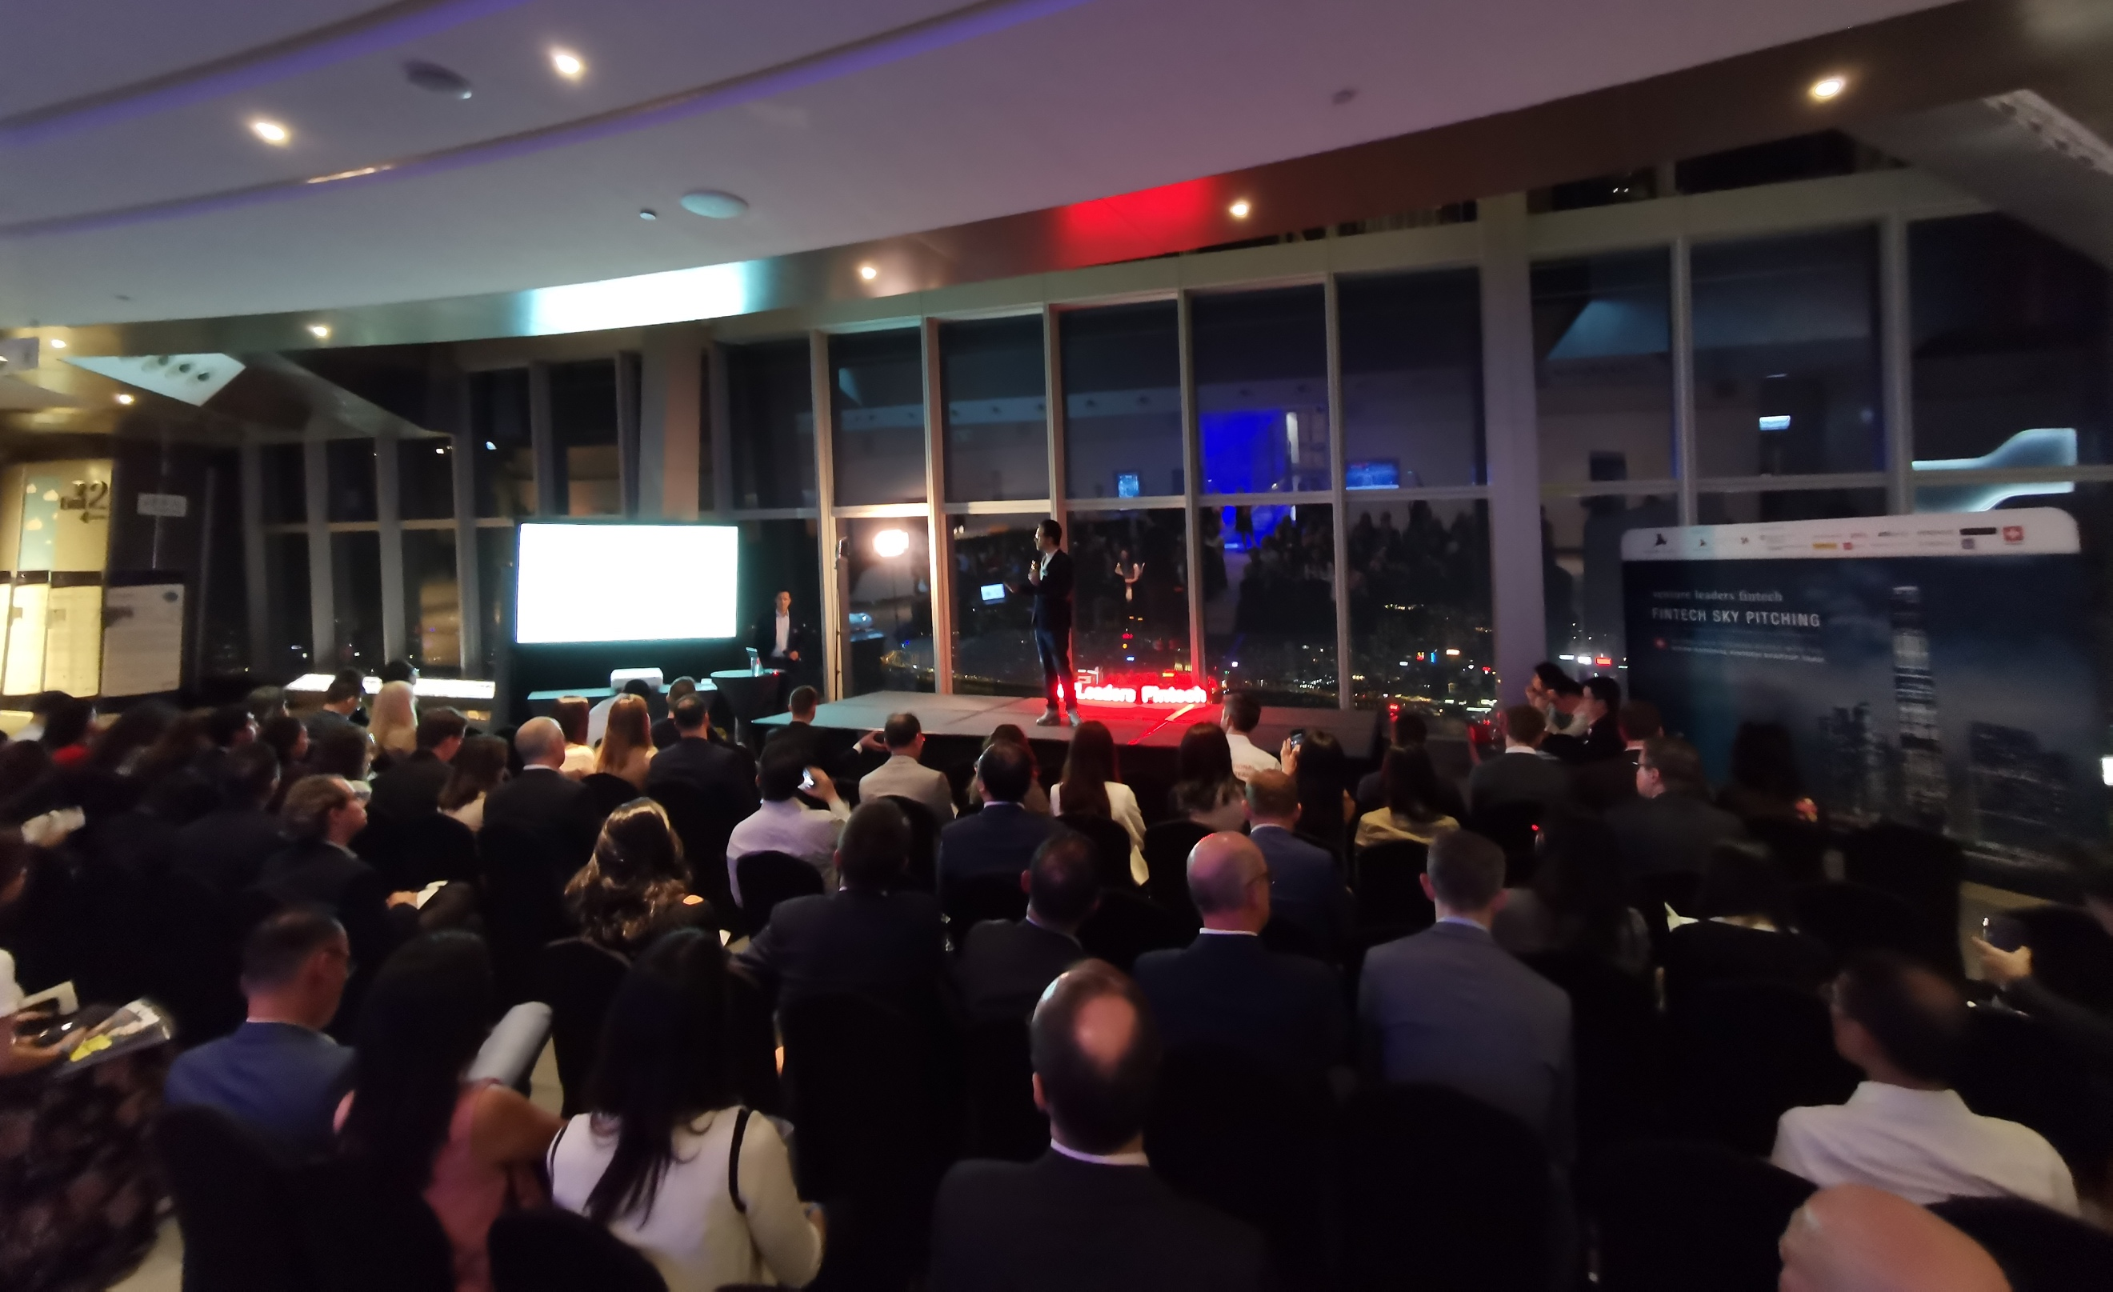
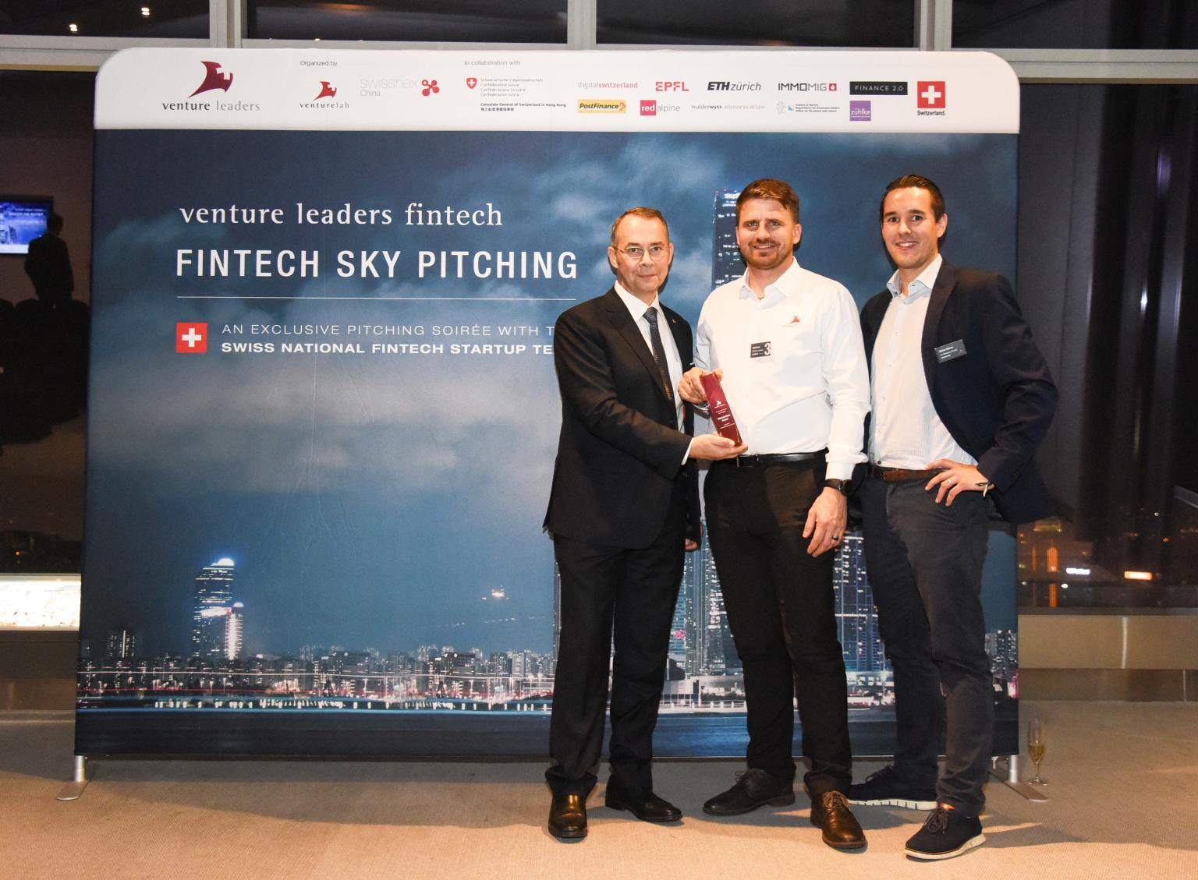

Venture Leader Fintech Sky Pitching

此外，瑞士科技文化中心和Venturelab以及瑞士驻香港总领事馆共同在2019年香港金融科技周——全球首个跨境金融科技盛会上代表瑞士金融科技设有 “瑞士金融科技馆”。瑞士金融科技馆由香港财政司司长陈茂波先生、新当选的瑞士驻香港总领事Rolf Frei先生以及瑞士驻华大使馆的Suzanne Streit女士主持开幕典礼。在金融科技周期间，瑞士金融市场监管局FINMA董事会副主席Marlene Amstad教授与Suzanne Streit以及瑞士科技文化中心科学领事兼首席执行官Felix Moesner博士共同探讨了“瑞士金融科技监管方法”。

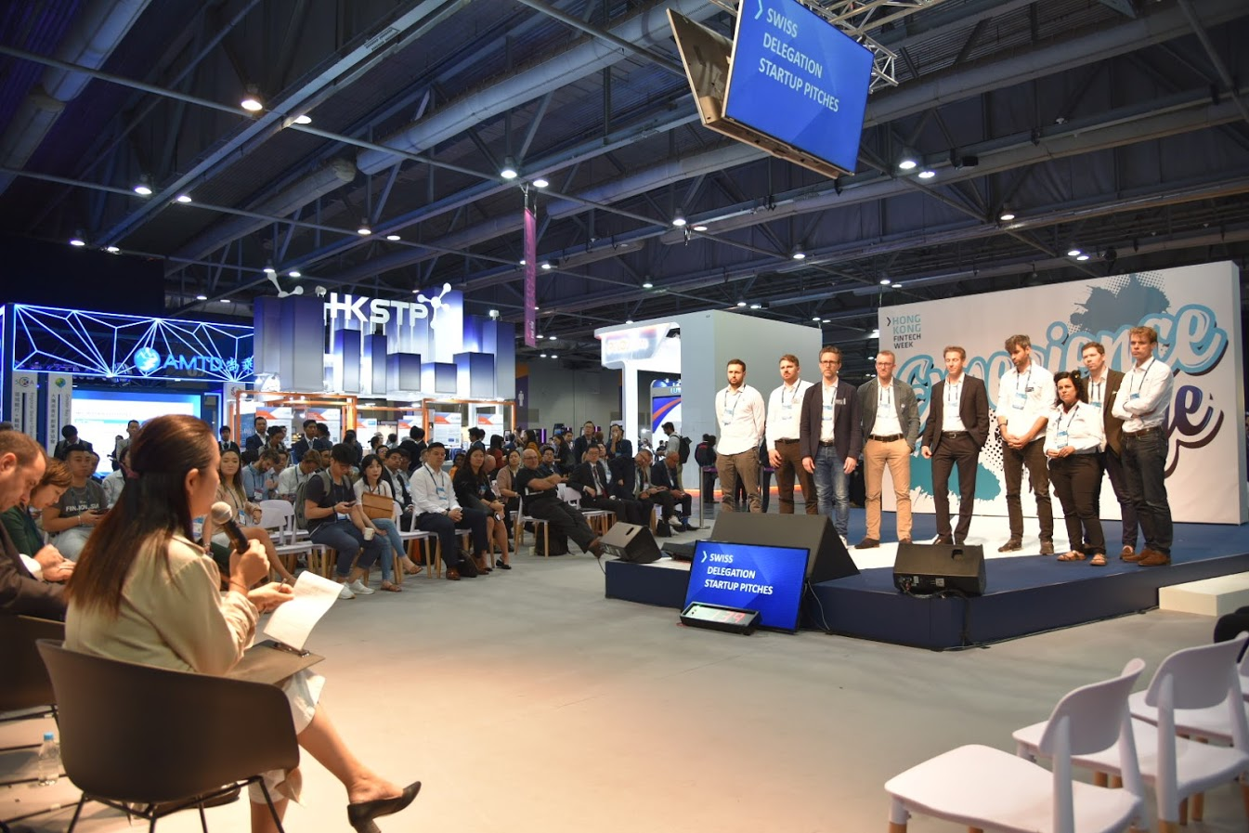
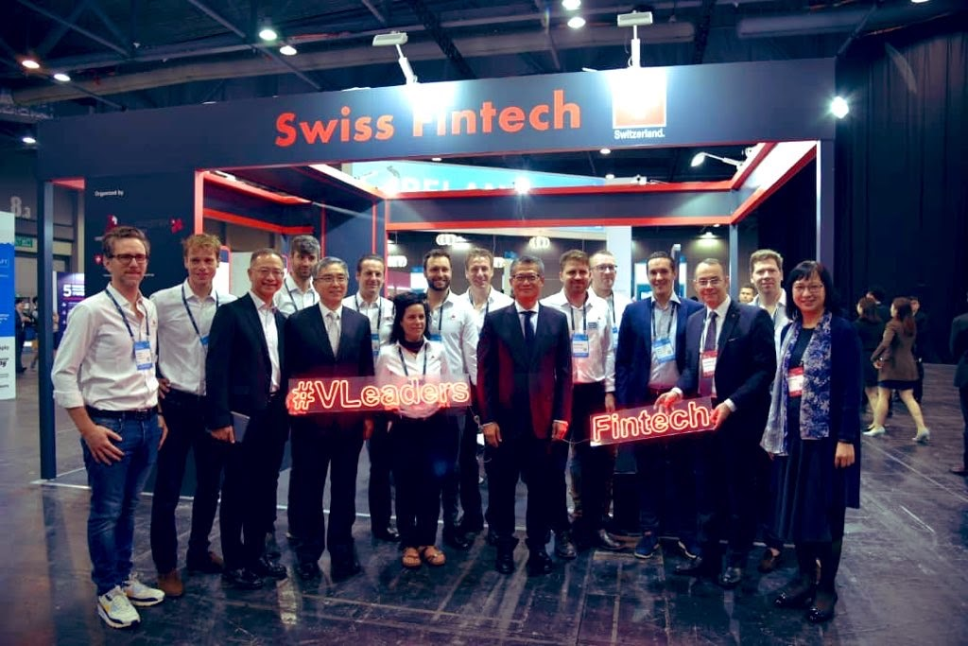

香港金融科技周“瑞士金融科技馆”

路演最后一天，初创企业来到深圳参观金融科技独角兽企业包括微众银行、众安保险、WeLab。

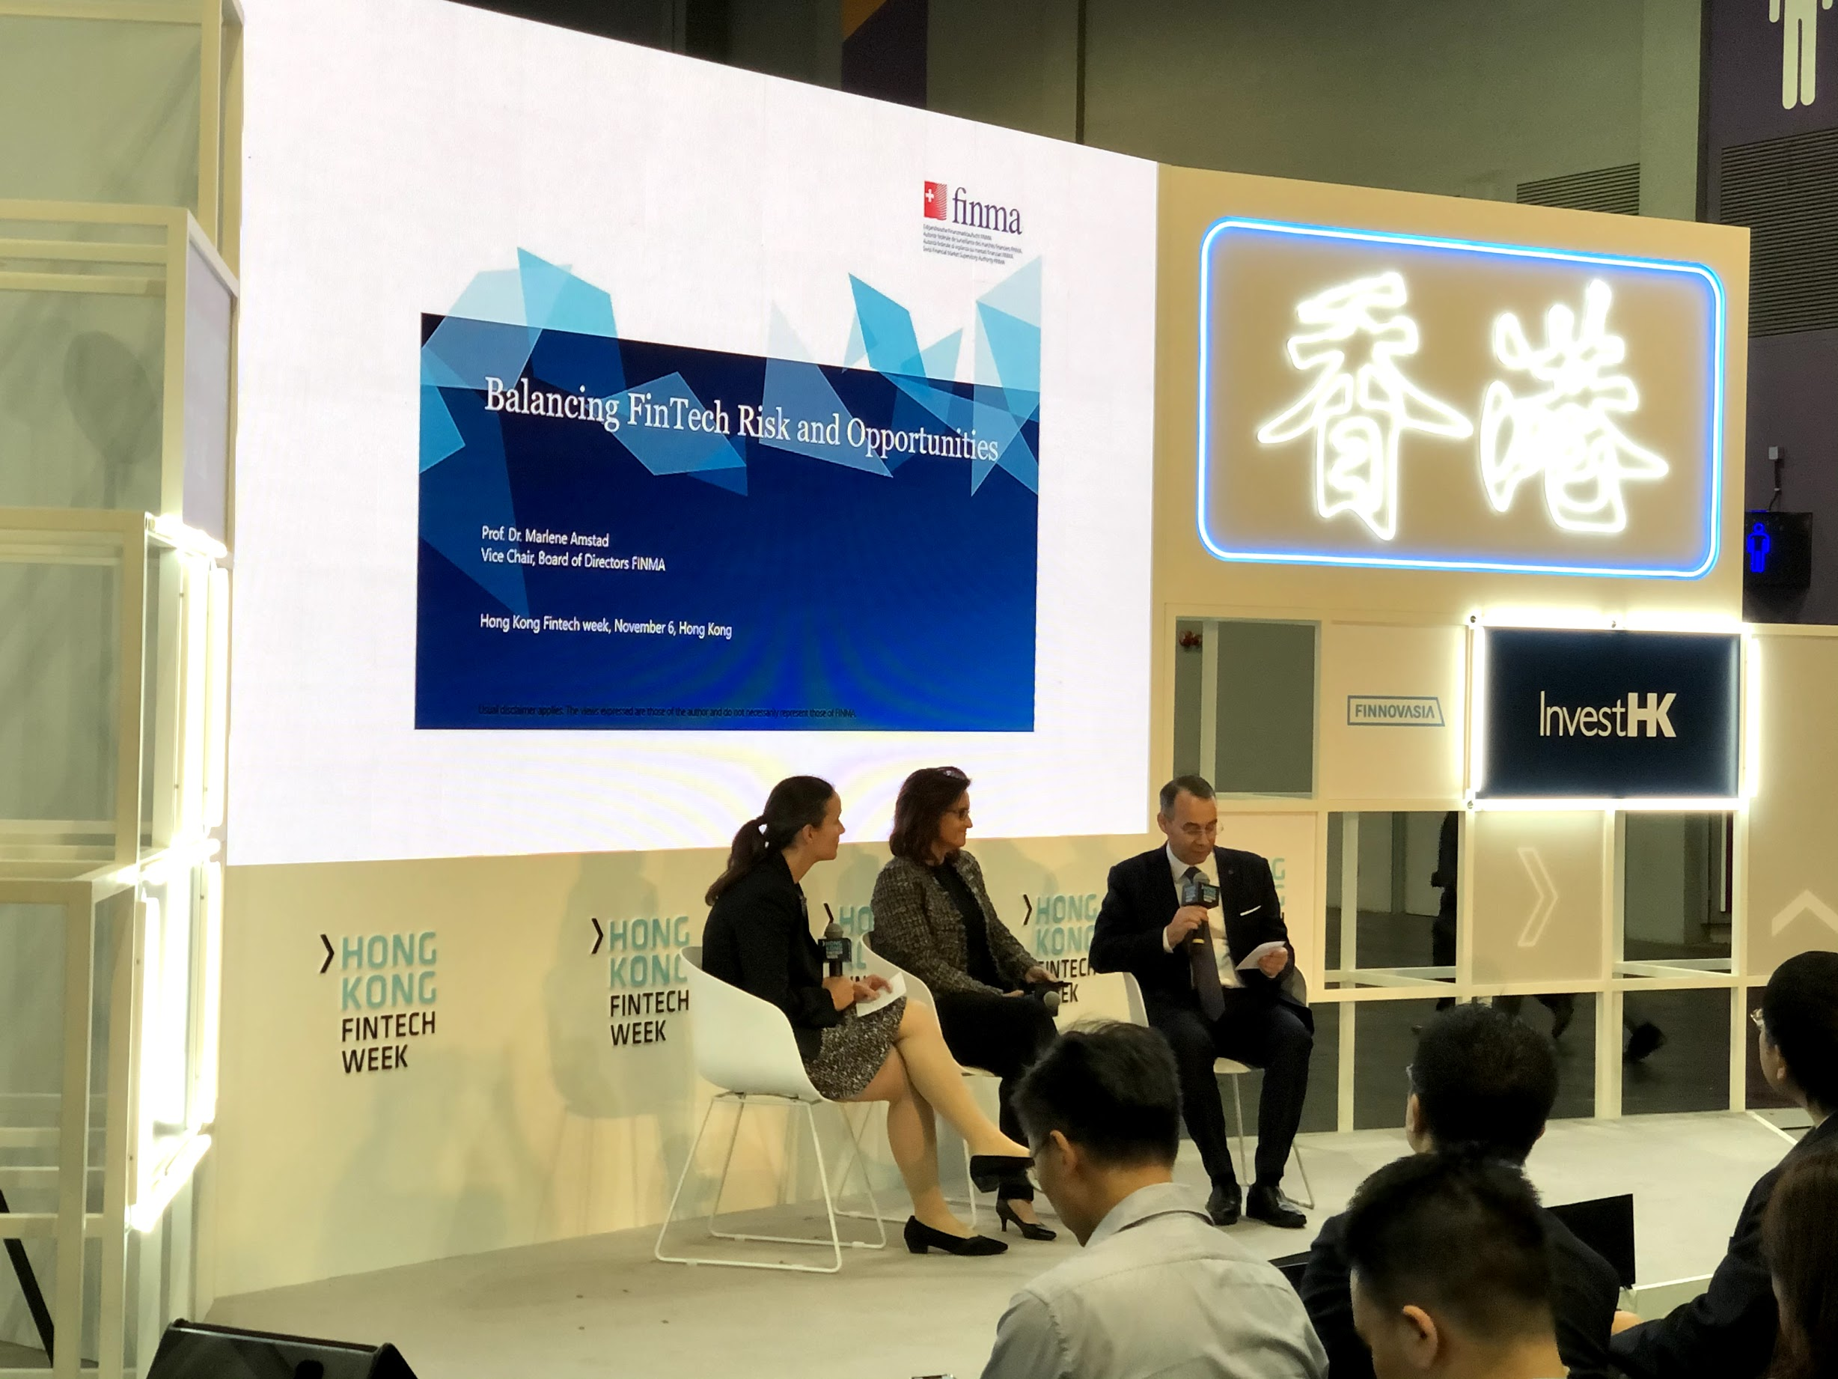
瑞士金融市场监管局FINMA董事会副主席Marlene Amstad教授与瑞士驻华大使馆Suzanne Streit以及瑞士科技文化中心科学领事兼首席执行官Felix Moesner博士

Billte首席执行官Andrea Girasole表示：“来到香港代表我的公司Billte向香港金融业介绍我们的公司业务对我来说是一次很棒的经历。这次路演对我们来说非常重要，因为亚洲市场蓬勃发展，尤其是香港地区和中国大陆。”

瑞士科技文化中心科学领事兼总裁孟善能博士（Felix Moesner）表示：“为期六天的Venture Leaders Fintech项目取得了圆满成功，我们帮助初创公司与投资者、导师、专家以及其他受众建立联系。此次路演高水平的金融科技初创公司也展现了瑞士作为全球金融科技创新中心的领先地位。”

2019年在香港的Venture Leaders Fintech路演由Venturelab和瑞士科技文化中心共同组织，并由瑞信银行、digitalswitzerland、洛桑联邦理工学院（EPFL）、苏黎世联邦理工学院、Finance 2.0、IMMOMIG、PostFinance、瑞士国家形象委员会、Redalpine、瑞士驻香港总领事馆、Walder Wyss、苏黎世州和Zuhlke Engineering香港提供支持。

2019年瑞士金融科技创业家优胜者

Billte | Andrea Girasole | billte.ch | 苏黎世
处理和追踪纸质发票昂贵且耗时。Billte可将企业的整个财务流程数字化并自动化。这家总部位于苏黎世的初创公司已经与忠利保险公司（Generali）的瑞士分公司达成合作，并计划将其市场于今年拓展到亚洲。

Crypto Finance | Jan Brzezek | cryptofinance.ch | 楚格
对金融机构和投资者而言实施区块链技术并不容易。Crypto Finance是瑞士第一家也是唯一一家受瑞士金融市场监管局（FINMA）监管的加密资产管理公司。它通过其自有的经纪和基金为加密资产提供信誉良好且受监管的产品。

Loanboox | Andi Burri | loanboox.com | 苏黎世
债务资本市场对公共部门当局来说是不透明的，他们寻求更简易和更有效的贷款流程。 Loanboox的独立债务资本平台简化了对利率和法律条款的对比，让民众和企业可以在线与银行和机构投资者达成交易。

Orca | Tomas Hurcik | orca.xyz | 苏黎世
在接下来的七年内，将会出现史上最大规模的财富转移。下一代超高净值人群熟谙数字世界，他们需要能与之匹配的数字工具，既能保护其隐私，又可以与家人、顾问和服务商共享数字信息。Orca的零知识平台是协调个人和企业客户信息流的统一联络点。

Pexapark | Michael Waldner | pexapark.com | 施利伦
随着政府的补贴减少，可再生能源销售变得更加复杂和不稳定。与此同时，未来五年内安装的可再生能源将增加一倍。Pexapark针对可再生能源的完整收益管理解决方案为投资者和可再生能源资产所有者提供了一个独立的平台，来进行能源销售，交易和能源风险监控。

Raized.AI | Penny Schiffer | raized.ai | 苏黎世
风投在找到合适的投资对象前可能需要读数百个融资投标文件，而初创企业在获得投资之前，可能需要向数百个风投讲演他们的项目。Raized.AI使用人工智能技术来改善风险投资的交易流程，以帮助市场更有效地进行清算。这家SaaS初创公司希望今年将其试点客户群扩展到三个国家。

Tokenestate | Vincent Trouche | tokenestate.io | 日内瓦
管理和验证私人企业和房地产投资者的传统流程已过时，这使得在二级市场进行这些资产的交易变得困难。而Tokenestate可在其自有平台上发起交易并提供数字证券，也就是受监管金融工具的数字形式。它还可帮助初创企业和中小型企业管理自己的代币销售，并已在去年实现了首次数字销售。

turicode | Martin Keller | turicode.com | 苏黎世
80%的业务相关数据是非结构化的，其中大部分都被“锁”在每年创建的2.5万亿个PDF中。在金融行业里，繁重的文件处理已被认为是日常工作的一部分，且常外包给低工资水平国家的人。Turicode使用机器学习来训练其信息检索软件MINT.extract，以达到更快更准确地分析文档的效果。
vestr | Simon Hasenfratz | vestr.com | 苏黎世
主动管理型凭证是一类不断增长的结构化产品，其多变性使得银行难以管理和拓展业务。 vestr的B2B平台为金融机构及其客户简化了这一过程。这家初创公司与包括瑞士证券交易所在内的投资者一起，计划到今年年底在该平台上管理超过10亿法郎（约合人民币70亿元）的资产。

vlot | Daniel Schmidheiny | vlot.ch | 苏黎世
现代社会保障体系变得越来越复杂，人们的就业和家庭生活更加灵活。人们要了解自己的人寿保险需求变得越来越困难。vlot软件可以评估家庭或个人的人寿保险需求，并帮助金融机构更好地为他们提供建议。
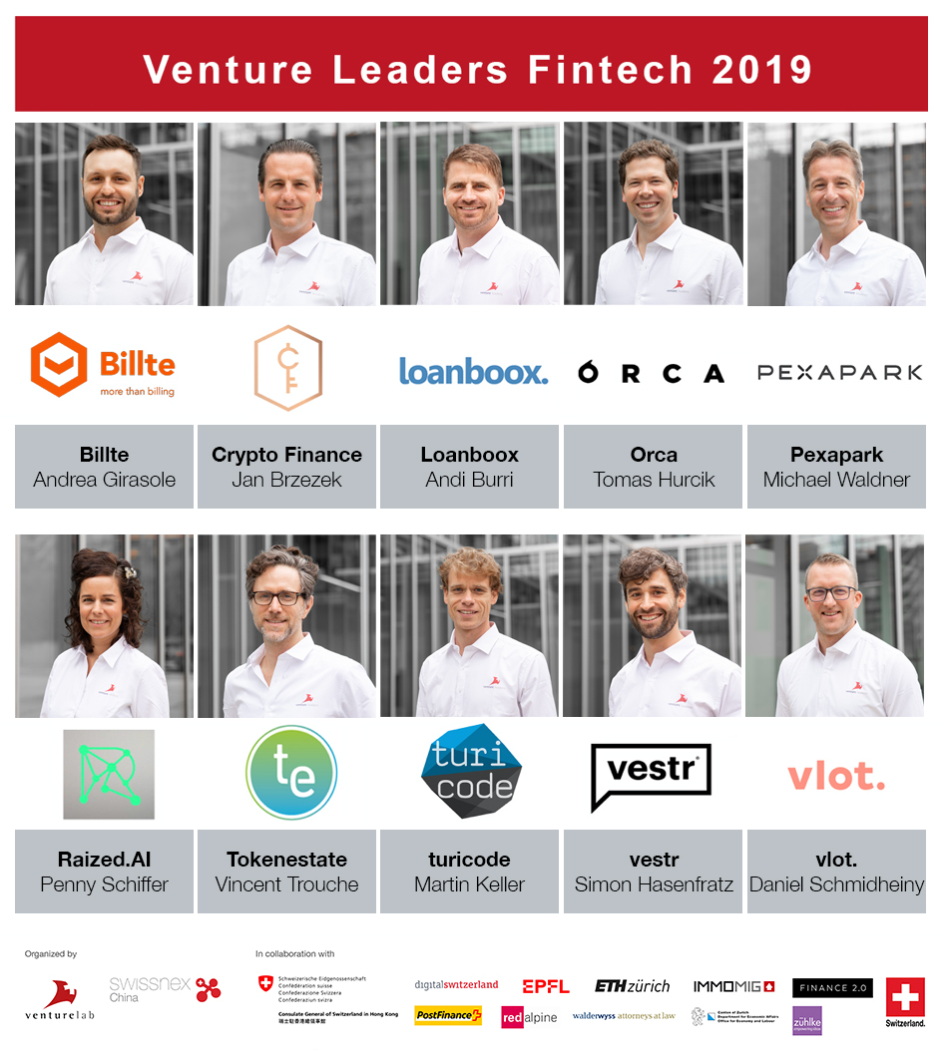

#####

关于瑞士联邦政府科技文化中心

瑞士联邦政府科技文化中心（swissnex China）是瑞士驻中国的科学领事馆，在中瑞的教育、研究和创新方面搭建了桥梁。通过突破传统的界限，我们提供了一个促进合作和创造力，激发研究和突破性创新的平台。欲了解更多，欢迎访问：

官方网站: https://www.swissnexchina.org/
领英: https://www.linkedin.com/company/swissnex-china/
微博: https://weibo.com/swissnexchina
Twitter: https://twitter.com/swissnexChina

